Розробила учитель фізики
Яценко Олена Володимирівна

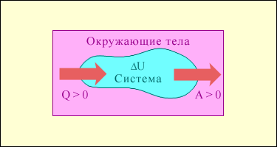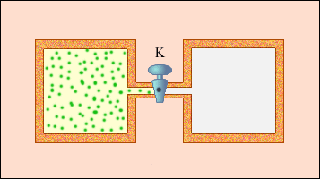

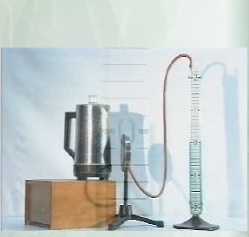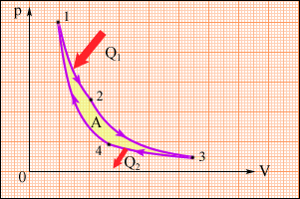

Основы термодинамики ( 9 часов)

УРОК №1.
ТЕМА: «Уравнение теплового баланса для простейших тепловых процессов».
Цель урока: 1. Обучающая : изучение понятия «внутренняя энергия»; повторение формул для вычисления количеств теплоты при нагревании, плавлении, парообразовании, сгорании топлива;
2. Развивающая: развитие умения анализировать условия задачи, составлять уравнения теплового баланса, решать задачи по алгоритму;
3. Воспитательная: формировать научное мировоззрение
Тип урока: урок усвоения новых знаний
Оборудование: 1) мультимедийная доска, ноутбук, проектор, презентация к уроку
2) плакат «Молекулярная физика»
Ход урока
1.Изучение нового материала. Беседа. Запись в тетрадях опорного конспекта.
Молекулярно-кинетическая теория объясняет свойства тел и явления, происходящие в веществе, исходя из рассмотрения характера движения и взаимодействия молекул или атомов. МКТ достигла в этом значительных успехов. Однако в ряде случаев методы МКТ оказываются очень сложными для количественного описания явлений. Очень трудно на основе МКТ вывести количественную связь между параметрами реального газа, жидкости и твердого тела, так как следует учитывать силы, действующие между частицами.
Раздел физики, в котором изучаются свойства тел без использования представлений о характере движения и взаимодействия частиц, из которых они состоят, называется термодинамикой.
Термодинамика опирается на некоторые общие законы (" начала "), которые являются обобщением огромного числа опытных фактов.
Совокупность физических тел, изолированную от взаимодействия с другими телами, называют изолированной термодинамической системой.
Способы изменения внутренней энергии: а) путем совершения работы; б)теплопередача
Тепловые процессы
Процесс | Формула | Объяснение
Нагревание тела и плавление | ∆U=cm(t₂-t₁)+mL | Q поглощается
Охлаждение и кристализация | ∆U=cm(t₂-t₁)+mL | Q выделяется
Сгорание топлива | ∆U=Q=qm | Q выделяется
Нагревание и парообразование | ∆U=cm(t₂-t₁)+mr | Q поглощается
Конденсация и охлаждение | ∆U= mr +cm(t₂-t₁) | Q выделяется
2.Решение задач
Начальный уровень Устно, с места.
- На что расходуется больше энергии: на нагревание воды или алюминиевой кастрюли, если их массы одинаковы?
- Медной и стальной гирькам одинаковой массы передали равные количества теплоты. У какой гирьки температура изменится сильнее?
Средний уровень
- У доски
В стеклянный стакан массой 0,12 кг при температуре 15 °С налили
0,2 кг воды при температуре 100 °С. При какой температуре
установится тепловое равновесие? (Ответ: 91 °С.)
- Самостоятельно за партами
Смешали 39 л воды при температуре 20 °С и 21 л при температур
60 °С. Определите температуру смеси. (Ответ: 34 °С.)
Взаимопроверка. Правильное оформление и решение на слайде презентации.
- Достаточный уровень
У доски
1. В 200 г воды при 20 °С помещают 300 г железа при 10 °С и 400^{Г} меди при 25 °С. Найдите установившуюся температуру. (Ответ: 19,5 °С.)
Подведение итогов урока.
Д/З §16,стр.88 пример 4,5изучить задачи
Стр.90 зад.5,стр.91 зад.7

Урок №2

Тема: «Первый закон термодинамики».

Цель урока: обучающая - изучение 1 начала термодинамики как закона, носящего
всеобщий характер; изучение понятия «внутренняя энергия»,развитие представления о способах изменения внутренней энергии;
развивающая - умения пользоваться методами индукции и анализа; умение самостоятельно приобретать знания;
воспитательная – формировать научное мировоззрение.

Тип урока: урок усвоения новый знаний
Оборудование: Оборудование: 1) мультимедийная доска, ноутбук, проектор, презентация к уроку
2) плакат «Молекулярная физика»
Ход урока:
I. Новый материал. Изучение нового материала.
А)Групповая работа. Метод «Обучаясь - учусь».
1 группа Изучает понятие «внутренняя энергия»
1) Всякая энергия-функция состояния тела или системы тел;
2) Механическая энергия (En и Ek) –это функция скорости системы и её координат, то есть внешних параметров состояния;
3) Внутренняя энергия U-это функция температур тела, давления и других параметров системы, то есть внутренних параметров состояния;
4) U вал. Ek и En молекул, энергия электрической оболочки атома, внутриядерную, энергия вращ. движ. молекул.U=Ek+En;
5) В тепловых явления, протекающих при температуре среднего интервала. ∆ U
связано лишь с изменением Ek и En молекул, оставляя состояние внутренней энергии не изменяющейся;
6) Макроскопический процесс изменения внешней энергии - работа (количество характерно А);
7) Микроскопический процесс изучения внешней энергии – теплопередача (количество характерно Q)
2 группа Изучает способы изменения внутренней энергии
Примеры изменения U при совершении работы:
-нагревание металлических предметов при механической обработке (токарный станок);
-нагревание свинца ударами молота;
-нагревание металлической трубы трением;
-нагревание стержня при его растяжении.
Примеры изменения U путём теплопередачи:
-горячее тело опускаем в холодную жидкость, остывая, его внутренняя энергия уменьшается, а жидкость нагревается => её U ↑.
8) Это значит, что если над телом будет совершаться работа в 1 Дж, то U увеличивает тело так же, как при передаче ему теплоты другим телом и наоборот.
9) Если
Теплопередача ∆ U= Q; Q>0, тело получает ∆ U>0 тело нагревают,
Q<0, тело отдает ∆ U<0 тело охлаждают.

Работа ∆ U=А; А>0, то ∆ U>0 сжатие газа,
А<0, расширение газа ∆ U<0.
3 группа Изучает 1 начало термодинамики
10)
I) начало термодинамики

A'>0 Q=∆ U-А
$$ΔU=Q+A^{'}$$
А' – работа, произведеная над
системой внешними силами

I) начало термодинамики
А<0 или Q=∆ U+А
$$ΔU=Q−А$$
А – работа, совершаемая систе-
мой над внешними телами

Историческая справка.
11)Д.У.Гиббс (1839-1903) – американский физик, основатель термодинамики.
1)-11)-учащиеся записывают в тетрадь
Б) Представители каждой группы объясняют для всех свой вопрос у доски
2.Закрепление
1)ответы на вопросы после §17
2)решение задач по Сборнику разноуровневых задач для государственной итоговой аттестации под редакцией Н.М.Гельфгат,В.Я.Колебошин Харьков:»Гимназия»,2003.
3) решение задач стр92 учебника№7
5.1, 5.2, 5.9
Подведение итогов урока. Выставление оценок
Д/З §17 стр92 №9

УРОК №3.
Тема: «Работа газа. Применение первого закона термодинамики для изопроцессов. Адиабатный процесс».
Цель урока: 1. Обучающая : изучение понятия «работа газа »; формул для вычисления работы газа, 1 начало термодинамики для изопроцессов ; вооружение учащихся рациональным методологическим подходом к практической деятельности;
2. Развивающая: развитие умения анализировать условия задачи; развитие навыков самостоятельной работы
3. Воспитательная: воспитывать трудолюбие
Тип урока: урок усвоения новых знаний
Оборудование: 1) мультимедийная доска, ноутбук, проектор, презентация к уроку
2) плакат «Молекулярная физика»
Ход урока
1.Изучение нового материала. Беседа. Запись в тетрадях опорного конспекта.

а) При накачивании воздуха в велосипедную шину он нагревается. Молекулы газа получают энергию от поршня (аналогия: нога футболиста и мяч).
б) При расширении газа, молекулы при столкновении с удаляющимся поршнем уменьшают свою скорость и энергию.
в) Вычисление работы. Работа газа. A' = F' ( h2 - h1 );
F' = p S;
A' = p S ( h2 - h1 ) = p ( S h2 - S h1 ) = p ( V2 - V1 ) = pV
A' = p V
F' - сила, с которой газ действует на поршень
F - сила, действующая на газ со стороны внешнего тела расширение газа :
Сжатие газа : A'< 0 - работа газа; A > 0 - работа внешних сил.
При сжатии внешние силы передают энергию, при расширении газ совершает работу, его энергия уменьшается. Графическое (геометрическое) истолкование работы.
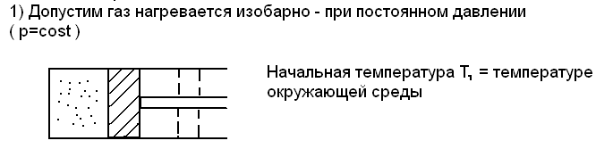
Изобарный процесс р - пост.
работа численно равна площади фигуры ( в выбранном масштабе ),
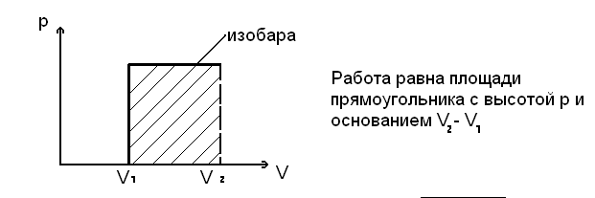
закрашенной на рисунке A' = pV; A' = Sabcd
При изменении объема газа часто меняется и его давление. Пусть давление газа уменьшается, выделим небольшие изменения объема V и на концы каждого участка опустим перпендикуляры. Если V достаточно малы, то получившиеся полоски можно считать прямоугольниками. Площадь каждого из них равна pV. Из таких малых прямоугольников складывается вся площадь под графиком зависимости давления от объема. Значит площадь под кривой и выражает в выбранном масштабе работу силы давления газа при его расширении от V1 до V2 A' = S abcd
1 начало термодинамики для изопроцессов
Изотермическое расширение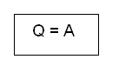

Изохорное нагревание 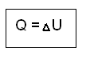

Изобарное расширение
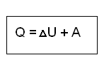
Процесс изменения состояния газа,происходящий без теплообмена с окружающими телами называется адиабатным.
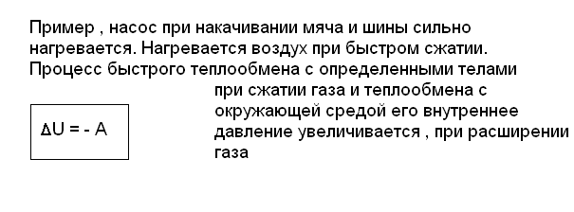
Решение задач.Самостоятельная работа с использованием компьютера. Презентация – тест. Работа в группах.
Подведение итогов урока. Выставление оценок.
Д/З § 17,19 стр.61 задачи № 3,4
Урок №4

Тема: « Решение задач на вычисление работы газа по расширению или сжатию газа, I начало термодинамики ».
Цель урока:
Обучающая: учиться решать задачи на вычисление работы газа по расширению или сжатию газа, повторение I начала термодинамики.
Развивающая: навыки решения задач, использование знаний математики на уроках,развитие логического мішления;
Воспитательная: аккуратность и внимательность при выведении формул.
Тип урока: урок закрепления знаний

Ход урока:

- Взаимоопрос учащихся по формулам и определениям.
- Устный опрос и решение задач у доски.
  - Рассказать о внутренней энергии.
  - Способы изменения внутренней энергии
  - Формулировка I начала термодинамики.
  - I начало для изопроцессов.
  - Что такое адиабатический процесс?

Решение задач по Сборнику разноуровневых задач для государственной итоговой аттестации под редакцией Н.М.Гельфгат, В.Я.Колебошин Харьков:»Гимназия»,2007

- Начальный уровень. Отвечать на вопросы устно.
5.1 (Б), 5.2 (Б), 5.3 (Б), 5.5 (В).

2) Средний уровень.

5.6.
P= 3*10⁵ Па A= p * ∆V
А= 1.5 кДж ∆V =$\frac{A}{p}=\frac{1\text{.}5\text{кДж}}{3∗{\text{10}}^{5}\text{Па}}$ = 0.005м³

∆V - ?. Ответ: 0.005м³

5.21
A = A₁₂ + A₂₃
S_{прям} = p₁ * 5V₀ = 5p₀V₀
S_{треуг} = $\frac{1}{2}$5V₀ (3p₀ – p₀) = $\frac{1}{2}$5V₀ * 2p₀ = 5V₀p₀
А = 5p₀V₀ ₊ 5p₀V₀ = 10p₀V₀ Ответ: 10p₀V₀

5.22.
А = A₁₂ + A₂₃
A₁₂ = p₁ (V₂ – V₁) = 10⁵ Па (3-1) м³ = 2 * 10⁵ Дж
A₂₃ = S_{трап} = $\frac{\left({\text{10}}^{5}+4∗{\text{10}}^{5}\right)\text{Па}}{2}$ (6-3) м³ = 7.5 * 10⁵ Дж
A = 2 * 10⁵ Дж + 7.5 * 10⁵ Дж = 9.5 * 10⁵ Дж
Ответ: 9.5 * 10⁵ Дж

Использование метода мозгового штурма при решении задач.
  - На катере установлен двигатель мощностью 80 кВт и КПД = 30%. На сколько километров пути хватит 1т бензина при скорости движения 20 км/ч?

КПД = 30% КПД = $\frac{А_{\text{пол}}}{А_{\text{зат}}}$ *100%
N = 8 * 10⁴ ВТ КПД = $\frac{N∗t∗\text{100}\text{\%}}{Q}$ = $\frac{N\frac{S}{V}∗\text{100}\text{\%}}{\text{qm}}$ = $\frac{\text{NS}\text{100}\text{\%}}{\text{qmV}}$
M = 1т = 10³ кг S = $\frac{\text{КПДqmV}}{N∗\text{100}\text{\%}}$ = $\frac{\text{30}\text{\%*}\text{44}∗{\text{10}}^{6}\frac{\text{Дж}}{\text{кг}}∗{\text{10}}^{3}\text{кг}∗5\text{.}\text{56}м/с}{8∗{\text{10}}^{4}\text{Вт}∗\text{100}\text{\%}}$=
V = 20 км/ч = 5.56 м/с = 917400м ≈ 917.4 км
Ответ: 917.4 км

S - ?

ІІІ Физический диктант
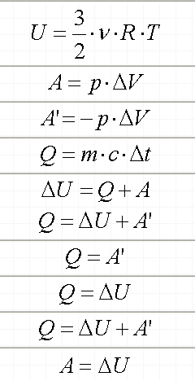
D/З 16-18, учить формулы, определения.
5.14, 5.20.

УРОК № 5
Тема: « Необратимость тепловых процессов ».
Цель урока: 1. Обучающая : изучение 2 начало термодинамики , формул для вычисления теплоемкости и внутренней энергии; повторение понятия «работа газа »; формул для вычисления работы газа;
2. Развивающая: развитие наблюдательности, абстрактного мышления; развивать умение работы с книгой;
3. Воспитательная: формировать научное мировоззрение.
Тип урока: урок усвоения новых знаний
Оборудование: меловая схема
Ход урока.
1.Изучение нового.Работа с учебником. Изучение § 20 самостоятельно.
Организация групповой работы по типу «Аквариума».3 ученика выходят к доске проговаривают прочитанный материал, дополняя друг друга (остальные слушают), затем следующая тройка.
2.Краткое объяснение темы учителем. Использование меловой схемы. Запись конспекта.
3.Закрепление.
А) Решение качественных задач «Чому? Цікаві питання з фізики».№39,40,53,54
Б)Задание у доски:
найди ошибку (исправить неправильно написанные формулы);
задание на соответствие (поставить стрелки, соединяющие начало и конец формулы)
В) Решение задач у доски по Сборнику разноуровневых задач для государственной итоговой аттестации под редакцией Н.М.Гельфгат, В.Я.Колебошин Харьков: «Гимназия»,2007
5.10

m = 0.04 Q =ΔU + A Q=$\frac{5}{2}⋅\frac{m}{M}R$ΔT + $\frac{m}{M}R$ΔT = $\frac{7}{2}$$\frac{m}{M}R$ΔT =
p = const
Δt = 6ºC ΔU=$\frac{5}{2}⋅\frac{m}{M}R$ΔT =3.5$\frac{0,\text{04}\text{кг}}{\text{32}⋅{\text{10}}^{−3}⋅\text{кг}/\text{Моль}}⋅8,\text{31}\frac{\text{Дж}}{К⋅\text{Моль}}⋅6К$=

Q - ? A= p(V₂ –V₁) = $\frac{m}{M}R$ΔT = 218,14 Дж
Ответ: 218,14 Дж
5.16
Дано: U= 3·m/2·M·R·T=1,5·m/M·R·(T₁-T₂) ;
m_{а}=80 г Из закона Гей-Люссака: V₁·T₂=V₂·T₁ ;
V₂=1,5V₁ 1·T₂=1,5·T₁ ;
T₁=300K T₂=1,5·T₁ ;
P=const U=1,5·m/M·R· (1,5·T₁-T₁)=1,5·m/M·R·0,5·T₁ ;
U=1,5·0,08 кг/40·10⁻³ кг/моль·8,31Дж/К·моль·0,5·300К=
U-? =3739,5Дж. (В)

Ответ: В) от 3,6 кДж до 3,8кДж

Подведение итогов урока
Д/З § 20 стр.62 задача № 8

Урок№6
Тема: « Принцип действия тепловых двигателей.
КПД теплового двигателя та пути его повышения».
Цель:
- Формирование понятий: тепловые двигатели, КПД. Знакомство с принципом работы тепловых двигателей (паровая турбина, ДВС), применением их в народном хозяйстве.
- Развитие умений решать задачи; развитие технического мышления; развитие речи.
- Экологическое воспитание .
Оборудование: мультимедийный проектор, ноутбук ;
подготовленная презентация к уроку.
Ожидаемый результат:
усвоение
- понятия тепловой двигатель, КПД,
- разновидность тепловых двигателей и область их применения,
- принцип действия теплового двигателя, паровой турбины и ДВС.
План урока
Этапы урока | Время (мин) | Приемы и методы
I. Изучение нового материала: тепловой двигатель, его виды, КПД, проблемы использования. | 25 | Рассказ учителя. Беседа. Записи на доске и в тетради. Показ анимации.
II. Формирование умений и навыков. | 4 | Решение задач. Ответы на вопросы учащихся
III. Первичная проверка усвоения знаний. Рефлексия. | 14 | Самостоятельная работа, обсуждение.
IV. Домашнее задание | 1 | Запись на доске
V. Подведение итогов | 1 | Сообщение учащихся.

- Объяснение нового материала. Беседа.
Проблемный вопрос:Зачем изобретают тепловые машины?
Ранее мы изучали агрегатные состояния вещества и способы перевода вещества из одного состояния в другое.
Вспомним
- в каких агрегатных состояниях может находиться тело?
- что необходимо предпринять, чтобы перевести твердое тело в жидкость, а затем в пар?
- из каких источников получаем необходимое тепло?
Развитие техники зависит от умения использовать громадные запасы внутренней энергии, которые содержатся в топливе. Использовать внутреннюю энергию – это значит совершать за счет ее полезную работу. Сегодня на уроке мы рассмотрим устройство, в которое совершает работу за счет внутренней энергии топлива.
Для объяснения выбран словесно – иллюстративный метод. Изложение материала проводится учителем по плану. Для активизации познавательной деятельности учащихся используется в качестве дополнительного иллюстративного материала показ анимации, рисунки.
План
- Тепловые машины (определение, основные части, принцип работы)
- Виды тепловых машин. Этапы их развития.
- Паровая турбина.
- ДВС.
- КПД.
- Экологические проблемы использования тепловых двигателей.

1. Тепловой двигатель (машина) – это устройство, которое совершает механическую работу циклически за счет энергии, поступающей к нему в ходе теплопередачи.

Источником поступающего количества теплоты в реальных двигателях могут быть сгорающее органическое топливо, разогретый Солнцем котел, ядерный реактор, геотермальные воды и т.д.
Демонстрируется схема теплового двигателя

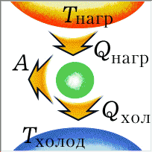
2. Рассматриваются виды тепловых машин. Этапы их развития.
(анимация со звуковым сопровождением)

- Как назывались первые тепловые двигатели?

- Какие двигатели можно отнести к современным тепловым двигателям?

- Какие двигатели, и в какой области нашли в настоящее время наиболее широкое распространение? /Поршневой двигатель внутреннего сгорания (сухопутный и водный транспорт) и паровая или газовая турбина (энергетика)/. Рассмотрим их поподробнее.
3. Демонстрируется интерактивная модель паровой турбины. (анимация без звукового сопровождения, объяснение дает учитель)
Объяснение учителя.
Паровая турбина состоит из котла с крышкой, в котором находится вода, и вала, на который насажен диск, по ободу которого закреплены лопатки. Сжигая топливо, доводят воду до кипения. Для повышения температуры кипения воды в котле создают высокое давление(1,5 МПа).
Когда клапан открывается, струи пара вырываются из котла с большой скоростью и оказывают значительное давление на лопатки, приводя их в быстрое вращательное движение. Вместе с ними приходят в движение и другие части машины. Например: на теплоэлектростанции турбина соединена с генератором электрического тока.
В современных турбинах применяют не один, а несколько дисков, насаженных на общий вал. Пар последовательно проходит через лопатки всех дисков, отдавая каждому из них часть своей энергии.

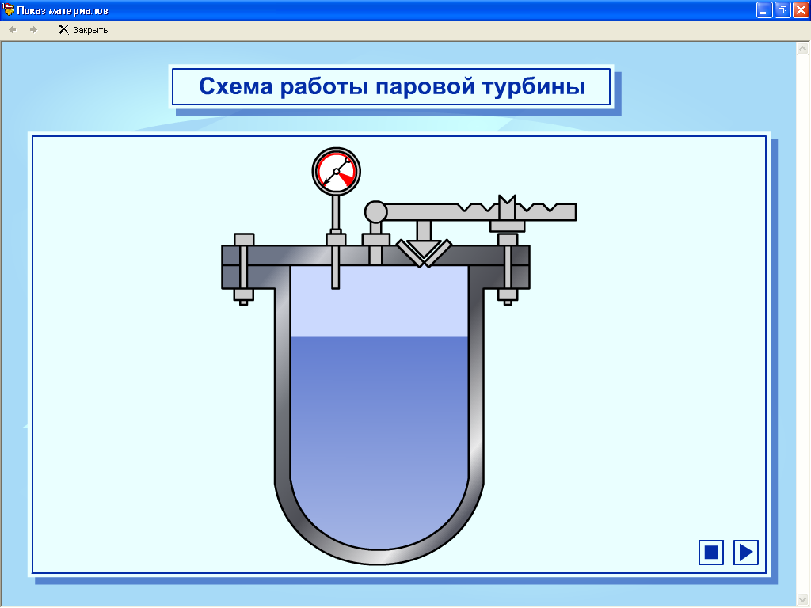
- Что в паровой турбине является рабочим телом? холодильником?
- Что используется в качестве топлива?
4. ДВС (анимация со звуковым сопровождением)
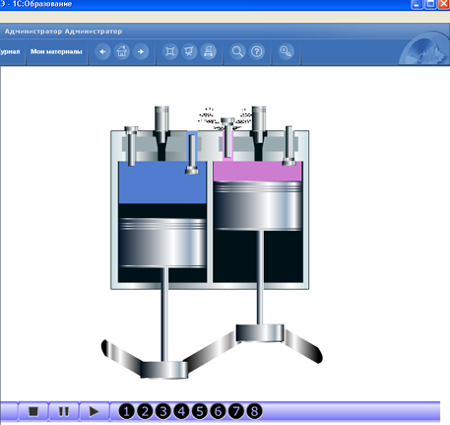

- Что в ДВС является рабочим телом? холодильником?
- Что используется в качестве топлива?
- Почему ДВС называют четырехтактным? Назовите их.
- Почему 3-й такт называют «рабочим ходом»
5. При работе теплового двигателя только часть внутренней энергии топлива идет на совершение работы. Физическая величина, показывающая, какую долю составляет совершаемая двигателем работа от энергии, полученной при сгорании топлива, называется коэффициентом полезного действия.
II. Формирование умений и навыков.
Решение задачи
А = 1,89 * 10⁷ Дж | КПД = А/ Q
m = 1,5 кг | Q = q * m
q = 4,2 * 10⁶ Дж/кг | Q = 4,2 * 10⁶ * 1,5 = 6,3 * 10⁶ Дж
КПД - ? | КПД = 1,89 * 10⁷ / 6,3 * 10⁶ = 0,3
 | Ответ: КПД двигателя трактора 30 %

I
II. Первичная проверка усвоения знаний. Рефлексия.
Работа в группах.
Учащиеся составляют рассказ по теме. В помощь предлагается план .
Тепловой двигатель.
Составьте рассказ по плану:
Тепловым двигателем называют устройство …
Назовите три основные части любого теплового двигателя.
Приведите примеры тепловых двигателей.
Что такое КПД?
ДВС
Составьте рассказ по плану:
Почему двигатель внутреннего сгорания имеет такое название?
Опишите принцип работы ДВС.
Когда газ в двигателе внутреннего сгорания обладает большей внутренней энергией: в начале или в конце рабочего хода? Почему?
Какая деталь в ДВС является холодильником?
Проверка работы учащихся, устранение пробелов.
Подведение итогов
Д/ з подгововить рефераты о тепловых двигателях

Урок №7
Открытый урок

Тема:«Роль тепловых двигателей в народном хозяйстве.
Экологические проблемы, связанные с использованием тепловых двигателей»
Цели урока:
1.Формирование понятий: тепловые двигатели, КПД. Знакомство с принципом работы тепловых двигателей (паровая турбина, ДВС), применением их в народном хозяйстве.
2.Развитие умений решать задачи. Показатьь значимость физических знаний и их практическое применение. Ориентировать учащихся на выбор профессии, умение учащихся работать в группах, слушать выступление других учащихся.
3.Воспитание бережного, чуткого отношения к природе.
Тип урока: изучение нового материала.

Оборудование: 1.мультимедийный проектор, ноутбук
  - Презентация „Тепловые двигатели»
  - диск «Физика в картинках»
- Модель ДВС.
- Пробирки, закрытая пробкой с водой, горелка, штатив.

Ход урока:
1.Орг. момент. Запись даты, темы.
2. Урок проведем в виде ролевой игры.
Распределим роли:
- Физики
- Экологи
- Журналисты
- Аналитики
- Учитель-физик, задающий вопросы и комментирующий ответ.
Учащиеся сидят у компьютеров за партами. На рабочем столе папка, содержащая презентацию и доп.материал к уроку.
3. Актуализация знаний.
(Урок начинается с демонстрации опыта «Вылет пробки из пробирки при закипании воды в ней»). Какое тело совершило работу? Данный опыт –отражение работы какого устройства?
Вступительное слово учителей. История развития тепловых двигателей началась в XVII веке, когда предложение о замене пробирки с пробкой – цилиндром с поршнем позволило поставить пар на службу человеку. И это не случайно, так как именно в это время начинается развитие производств, требующих совершенствования техники.
Развитие техники зависит от умения использовать громадные запасы внутренней энергии, которые содержатся в топливе. Использовать внутреннюю энергию – это значит совершать за счет ее полезную работу. Сегодня на уроке мы рассмотрим устройство, в которое совершает работу за счет внутренней энергии топлива.
4.Самостоятельное изучение учащимися материала с помощью учебника, компьютерной презентации, доп. пособия.
План действий.
- Физики. Изучают и объясняют устройство тепловых двигателей.
  - Тепловой двигатель. КПД.
  - Паровая турбина.
  - ДВС
  - Реактивный двигатель
  - Холодильная установка
2.Экологи. Отрицательная роль использование тепловых машин.
3.Журналисты. Положительная роль использования тепловых двигателей.
4.Аналитики.
4.Физики-специалисты по нетрадиционным видам энергии
1. Тепловой двигатель – это устройство, которое совершает механическую работу циклически за счет энергии, поступающей к нему в ходе теплопередачи.

Источником поступающего количества теплоты в реальных двигателях могут быть сгорающее органическое топливо, разогретый Солнцем котел, ядерный реактор, геотермальные воды и т.д.
При работе теплового двигателя только часть внутренней энергии топлива идет на совершение работы. Физическая величина, показывающая, какую долю составляет совершаемая двигателем работа от энергии, полученной при сгорании топлива, называется коэффициентом полезного действия.
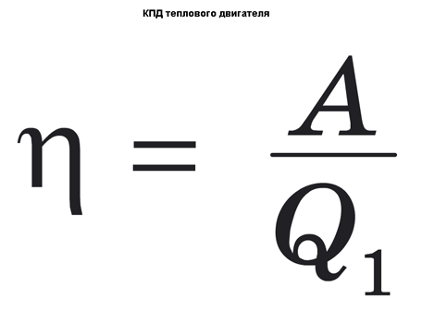
Q₁ ₋ количество теплоты, полученное нагревателем
А – совершаемая двигателем работа
Q₂ ₋ количество теплоты, отданное холодильнику
А= Q₁ - Q₂
Вечным двигателем называется действующая машина, которая может неограниченно долго совершать работу, не получая энергию извне т.е. при Q=0.
КПД реальных двигателей невелико, порядка 25 – 30%.
название | Преобразование энергии | Устройство и принцип действия | Применение и пути совершенствования
Паровая турбина  Лаваль Г. 1889 г. | Внутренняя энергия пара →механическая энергия вращения ротора→электрическая энергия. | Котел для нагревания воды, паропровод по которому выходит водяной пар. Пар приводит во вращение ротор паровой турбины.  Ротор турбины- вращающийся диск с системой лопаток | Паровая турбина приводит во вращение ротор электрического генератора вырабатывающего электрический ток.  КПД не превышает 40 %.  Чем ниже температура отработанного газа тем выше КПД.
Двигатель внутреннего сгорания.  Ленуар Э. 1860 г. | Внутренняя энергия выделяющаяся при сгорании топлива→механическую энергию. | Цилиндр в котором расположена камера сгорания, поршень, два клапана  ( впускной и выпускной), свеча, шатун, кривошип, коленчатый вал.  1такт впуск: впускает топливо через один открытый клапан.  2 такт сжатие: сжимает горючую смесь.  3 такт рабочий ход: сгоревший газ под давлением действует на поршень и приводит в движение шатун, кривошип, коленчатый вал.  4 такт выхлоп: отработанные газы выходят через выхлопной клапан.  Дальнейшее движение по инерции. | Транспорт. Снижение температуры выхлопных газов.
Реактивные двигатели | Внутренняя энергия топлива непосредственно превращается в кинетическую энергию движущегося аппарата. | Газы вырываются из сопла с огромной скорость, с другой стороны газ давит на стенки ракеты как на поршень. | Ракеты, самолеты.

Принцип действия компрессионного холодильника
Холодильник - удивительное устройство: он передает тепло от менее нагретого тела(холодных продуктов) более нагретому (воздуху в комнате).
Основными составляющими частями холодильника являются:
- компрессор, получающий энергию от электрической сети.
- конденсатор, находящийся снаружи холодильника
- испаритель, находящийся внутри холодильника
- хладагент(аммиак, фреон) циркулирующее в системе вещество с определёнными физическими характеристиками.
Хладагент под давлением через капилляр поступает в испаритель, где за счёт резкого уменьшения давления происходит испарение жидкости и превращение ее в пар. При этом хладагент отнимает тепло у внутренних стенок испарителя, за счёт чего происходит охлаждение внутреннего пространства холодильника.
Компрессор засасывает из испарителя хладагент в виде пара, сжимает его, за счёт чего температура хладагента повышается и выталкивает в конденсатор.
В конденсаторе, нагретый в результате сжатия хладагент остывает, отдавая тепло во внешнюю среду, и конденсируется, т.е. превращается в жидкость. Процесс повторяется вновь.

Журналисты
Сообщения учащихся о положительных сторонах использования тепловых двигателей.
Паровые двигатели имели огромное значение до середины XX века, так как были основными на железной дороге. Мощные паровые турбины используются на водном транспорте, и на всех АЭС, где для получения пара высокой температуры используют энергию атомных ядер. Паровые турбины установлены и на ТЭЦ, которые вырабатывают более 80 % энергии для страны. Именно паровые турбины приводят в движение роторы генераторов электрического тока. В настоящее время большое распространение получили двигатели внутреннего сгорания. Они широко используются в автомобильном транспорте: их устанавливают на автомашинах, мотоциклах, мопедах, грузовых автомобилях. Кроме автотранспорта, ДВС используют на железнодорожном транспорте в легкой авиации, в бензопилах, газонокосилках, на различном сельскохозяйственном оборудовании, тракторах, комбайнах. Этот вид двигателей хорош своей сравнительно высокой мощностью при относительно небольших размерах.
И, наконец, перейдем к третьему типу тепловых двигателей, реактивных. Преимуществом РД перед паровыми и ДВС является высокий КПД, до 60 %. Следовательно, РД целесообразно устанавливать на авиационном и космическом транспорте.
На лёгких самолётах используются поршневые двигатели, а на больших лайнерах устанавливают реактивные двигатели. Это очень выгодно, так как если реактивный двигатель заменить поршневым такой же мощности, то из-за громоздкости и тяжести последнего его будет невозможно установить на самолёт. Яркий пример применения в авиации реактивных двигателей - «ТУ-144» и британский «Конкорд».
Для космического транспорта также используют реактивные двигатели. Они позволяют развить высокую скорость, чтобы многотонный космический корабль смог преодолеть гравитационные силы Земли и выйти на околоземную орбиту.
Таким образом, тепловые двигатели играют положительную роль в жизни и развитии человечества, находят широкое применение в транспорте, торговле, выработке электроэнергии, исследовании космоса и планет.
Экологи
Интенсивное использование тепловых машин на транспорте и в энергетике (тепловые и атомные электростанции) ощутимо влияет на биосферу Земли. Хотя о механизмах влияния жизнедеятельности человека на климат Земли идут научные споры, многие ученые отмечают факторы, благодаря которым может происходить такое влияние:
- Парниковый эффект – повышение концентрации углекислого газа (продукт сгорания в нагревателях тепловых машин) в атмосфере. Углекислый газ пропускает видимое и ультрафиолетовое излучение Солнца, но поглощает инфракрасное излучение, идущее в космос от Земли. Это приводит к повышению температуры нижних слоев атмосферы, усилению ураганных ветров и глобальному таянию льдов.
- Прямое влияние ядовитых выхлопных газов на живую природу (канцерогены, смог, кислотные дожди от побочных продуктов сгорания).
- Разрушение озонового слоя при полетах самолетов и запусках ракет. Озон верхних слоев атмосферы защищает все живое на Земле от избыточного ультрафиолетового излучения Солнца.
Отрицательная роль использование тепловых машин:
Человек долго использовал двигатель внутреннего сгорания не зная о его отрицательном воздействии на человека, животных и растения. Лишь в последнее время это отрицательное воздействие заметили и начали с ним бороться. Основными загрязнителями атмосферы являются машины, особенно грузовики. Количество и концентрация вредных веществ в выхлопах зависят от вида и качества топлива. В основном это такие вещества, как углекислый газ, угарный газ, оксиды азота, гексен, пентен, кадмий, серный ангидрид, свинец, хлор и некоторые его соединения. Эти вещества отрицательно воздействуют на человека, животных, растения и вызывают глобальные изменения в биосфере.
Углекислый газ, угарный газ, оксиды серы, оксиды азота являются «парниковыми» газами, то есть вызывают парниковый эффект, выражающийся в повышении температуры у поверхности Земли. Его механизм заключается в образовании особого слоя в атмосфере, который отражает тепловые лучи, идущие от Земли, не давая им уходить в космическое пространство. Это может привести к таянию льда в полярных областях и, как следствие, к повышению уровня Мирового океана и концентрации метана в атмосфере.
В год образуется около 10 тонн угарного газа, 7 млн. тонн углекислого газа. Угарный газ токсичен, образует с гемоглобином крови прочное соединение - карбоксигемоглобин, что препятствует поступлению достаточного количества кислорода в мозг и, как следствие, увеличивает число психических заболеваний. Окиси серы с водой образуют серную кислоту, а оксид азота образует азотную и азотистую кислоты. У человека они вызывают поражения кожи, обструктивный рахит, отёк легких, разрушают озоновый слой Земли. Также ДВС поглощают кислород, уменьшая его концентрацию в атмосфере.
Учитель: Одним из способов уменьшения вредного воздействия тепловых двигателей на окружающую среду является уменьшение расхода топлива, т.е. увеличение КПД двигателя. Как вы могли заметить у ДВС он достаточно низок: у карбюраторных 30%, дизельных до 45%. Более 700 лет конструкторы бьются над решением этой проблемы, но дело практически не сдвигается с места.Аналитики рассказывают как определили количество загрязнений, попадающих в окружающую среду в результате работы автотранспорта.
Физик-специалист по нетрадиционным видам энергии (рассказывает об использовании энергии: ветра, Солнца, приливов и отливов, тепла земных глубин). Во всех тепловых двигателях происходит преобразование внутренней энергии в механическую, одинаковые пути повышения КПД.
Повышение КПД не решит проблемы увеличения производства электроэнергии. Чтобы не усугублять экологическую обстановку, физики предлагают использовать нетрадиционные источники энергии.
Выход из создающегося экологического кризиса лежит в :
- повышении КПД тепловых двигателей (КПД современных тепловых машин редко превышает 30%);
- очистка дымовых газов от оксида серы;
- использование исправных двигателей;
- использование нейтрализаторов вредных выхлопных газов;
- использование альтернативных источников энергии (солнечные батареи и обогреватели)
- замена теплового двигателя электрическим;
- использование альтернативных средств транспорта (велосипеды и др.).
- разработка методов обессеривания топлива.
III. Заключительная часть.
1. Подведение итогов урока.
2. Выставление оценок.
3. Домашнее задание: п.21,22 задачи 5,6 стр.62

Урок №8

Тема: « Решение задач на вычисление КПД тепловых двигателей ».
Цель урока:
Обучающая: учиться решать задачи на вычисление КПД тепловых двигателей,вычисление изменения внутренней энергии, работы газа по расширению или сжатию газа, повторение формулы I начала термодинамики; вооружение учащихся рациональным методологическим подходом к практической деятельности;
Развивающая: навыки решения задач, использование знаний математики на уроках, развитие логического мышления;
Воспитательная: внимательность, комуникативность при работах в группах
Тип урока: урок закрепления знаний
Оборудование: компьютеры, презентация к уроку

Ход урока
1.Орг.момент
2.Опрос.
1.Повторение формул. Объясни формулу задания в виде презентации.
2.Составь задачу по краткой записи. Заготовки на компьютере.
3.Физический диктант по формулам и физическим величинам.
4.Решение задач.
А)Индивидуальные задания по карточкам для слабых и сильных учеников. 1.Паровая машина мощностью N = 14,7 кВт потребляет за 1 час работы m = 8,1 кг угля с удельной теплотой сгорания q = 3,3 . 10⁷Дж /кг Температура котла 200 ºC, холодильника 58ºС. Найдите КПД этой машины и сравните с КПД идеальной тепловой машины.
2.
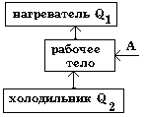 | Идеальная тепловая машина с КПД работает по обратному циклу.  Какое максимальное количество теплоты можно забрать от холодильника, совершив механическую работу А - ?

Б) Решение задач у доски по Сборнику разноуровневых задач для государственной итоговой аттестации под редакцией Н.М.Гельфгат, В.Я.Колебошин Харьков:»Гимназия»,2007
5.27
P₁ = 20кПа Q = Q₁₂ + Q₂₃ p=const; V=const
P₂=p₂=60кПа Q₁₂ = ∆V₁ = $\frac{3}{2}$لR∆T = $\frac{3}{2}$ل√R (T₂ – T₁)
V₁=20л = V₂ $\frac{p_{1}}{T_{1}}=$ $\frac{p_{2}}{T_{2}}$ ; T₂ = 3T₁ = 1.5 لR×2T₁ = 3 لRT₁ = 3P₁V₁
V₃ = 4V₁ Q₂₃ = ∆V₂ + A = $\frac{3}{2}$لR∆T + p₂ (V₃ – V₂) =
=5لR(T₃ – T₂) + p₂ (4V₁ – V₁)
Q - ? $\frac{V_{2}}{T_{2}}=\frac{V_{3}}{T_{3}}$; $\frac{{\text{4V}}_{1}}{T_{3}}=\frac{V_{1}}{T_{2}}$=>T₃ = 4T₂
Q₂₃=1,5لR(4T₂-T₂)+3p₂V₁=4,5 لRT₂+3p₂V₇=4,5p₂V₁+3p₂V₁=7,5p₂V₁=7,5×60×
×10⁻³Па×20×10⁻³м³=9кДж
Q₁₂=3×20×10³Па×20×10⁻³м³=1200Дж=1,2кДж
Q=10,5кДж
Фронтальный опрос
- Какая энергия называется внутренней ? От чего зависит внутренняя энергия ?
2. Зависит ли внутренняя энергия идеального газа от объема, занимаемого газом ?
3. Зависит ли внутренняя энергия реального газа от занимаемого объема ?
4. Найти внутреннюю энергию одноатомного идеального газа.
5. Какими способами можно изменить внутреннюю энергию газа ?
6. Подсчитать работу газа при изобарном расширении.
7. Как изменяется внутренняя энергия газа при его сжатии, расширении ?
8. Что такое количество теплоты ? Чему оно равно и в каких единицах измеряется ?
9. От чего зависит удельная теплоемкость вещества ?
10. Что называют удельной теплотой парообразования ?
11. Как подсчитать количество теплоты при парообразовании и конденсации ?
12. Что называют удельной теплотой плавления ?
13. Как подсчитать количество теплоты, необходимое на плавление ?
Подведение итогов урока.
Д/З решать задачи стр. 92 №7,стр.62 №8

УРОК №9
Контрольная работа
по теме: «Основы термодинамики»

Цель урока: развитие навыков решения задач на І и ІІ законы термодинамики, расчет работы газа или пара, уравнение теплового баланса; развитие логического мышления; развитие навыков выполнения математических преобразований ;развитие навыков самостоятельной работы;
воспитание трудолюбия, аккуратности выполнения записей
Тип урока: урок учета и контроля знаний
Ход урока.
І. Орг. момент
ІІ. Написание работы по Сборнику разноуровневых задач для государственной итоговой аттестации под редакцией Н.М.Гельфгат, В.Я.Колебошин Харьков:»Гимназия»,2007
І вариант
Начальный уровень 5.2, 5.3
Средний уровень 5.6 , 5.12
Достаточный уровень 5.18
Высокий уровень 5.30
ІІ вариант
Начальный уровень 5.4, 5.5
Средний уровень 5.9 , 5.13
Достаточный уровень 5.20
Высокий уровень 5.33

Подведение итогов урока .Д/З подготовит презентацию по теме: «Необратимость тепловых процессов»

